Noc kostelů 2014

23.5. Kostel sv.Ducha

Štursova 286,Nový Bor - Arnultovice

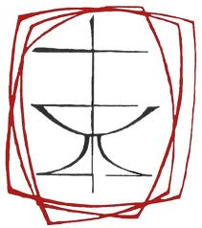 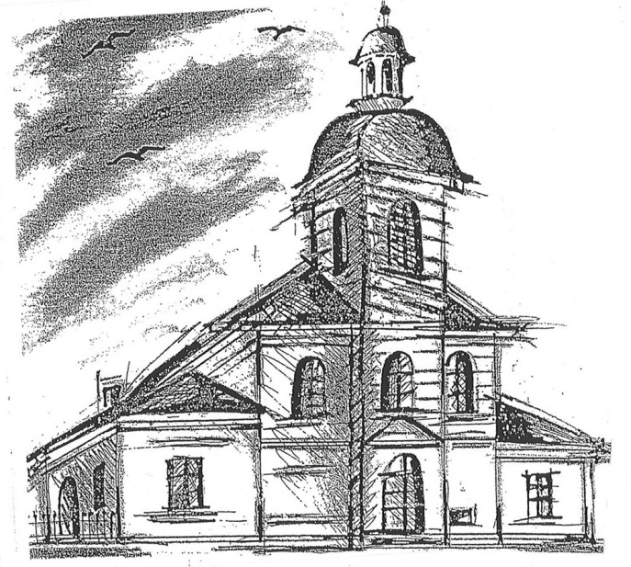 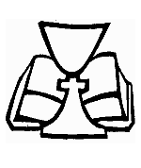

18:00 - 18:15 Zvonění

18:30 - 19:30 Houslový koncert Mgr. Jany

Herajnové

20:00 - 20:45 Vystoupení pěveckého sboru CČE

21:00 - 22:30 Vystoupení skupiny Křesťanského

Společenství z České Lípy

22:30 - 00:00 Meditační hudba při svíčkách

21:30 - 00:00 Ochutnávka vín

00:00 - 00:05 zakončení zvonem